Laboratorium 9
Artem Buhera  GĆ01 135678 | 16.05.2021

W danym laboratorium musieliśmy zaimplementować program do rozwiązywania równania różniczkowego zwyczajnego drugiego rzędu
dla 0 ≤ x ≤ 1
z warunkami brzegowymi U(0) = 1, U(1) = 0, używając trzypunktowej dyskretyzacji konwencjonalnej oraz dyskretyzacji Numerowa.
Z ogólnej postaci odczytujemy:

Z warunków brzegowych też dobieramy odpowiednie współczynniki:

Rozwiązania przy użyciu dyskretyzacji konwencjonalnej znajdziemy po rozwiązaniu układu równań, korzystając się z algorytmu Thomasa, gdzie h - krok siatki:

Natomiast przy użyciu dyskretyzacji Numerowa:

Kod programu:
#include <cmath>
#include <iostream>
#include <fstream>
#include <vector.h>
using namespace std;
double p(double x) { return 1.0; }
double q(double x) { return 0.0; }
double r(double x) { return -4.0; }
double s(double x) { return -x; }
double Alpha = 0.0, Beta = 1.0, Gamma = -1.0, Phi = 0.0, Psi = 1.0, Theta = 0.0;
double left_bound = 0.0, right_bound = 1.0;
double f_exact(double x) {
return (exp(2.0 - 2.0*x) - 4.0*exp(4.0 - 2.0*x) + 4.0*exp(2.0*x) - exp(2.0 + 2.0*x)
- x + x*exp(4.0)) / (4.0 - 4.0*exp(4.0));
}
void transformThomas(Vector& u, Vector& d, Vector& l, Vector &b) {
for (int i = 1; i < u.N; i++) {
d[i] -= l[i-1] / d[i-1] * u[i-1];
b[i] -= l[i-1] / d[i-1] * b[i-1];
}
}
Vector solveThomas(Vector &u, Vector &d, Vector &b) {
int n = u.N;
Vector x(n, 0);
x[n-1] = b[n-1] / d[n-1];
for (int i = n-2; i >= 0; i--) {
x[i] = (b[i] - u[i] * x[i+1]) / d[i];
}
return x;
}
double conventional(double h, bool save=false) {
int n = (int) ceil((right_bound - left_bound) / h) + 1;
Vector u(n, 0), d(n, 0), l(n, 0), b(n, 0), y;
double x_0 = left_bound, x_i, y_i, h_square = h * h;
double maxError = 0.0, currentError;
d[0] = Beta - Alpha / h;
u[0] = Alpha / h;
b[0] = -Gamma;
for (int i = 1; i < n - 1; i++) {
x_i = x_0 + h * i;
h_square = h * h;
l[i-1] = p(x_i) / h_square - q(x_i) / (2.0 * h);
d[i] = r(x_i) - 2.0 * p(x_i) / h_square;
u[i] = p(x_i) / h_square + q(x_i) / (2.0 * h);
b[i] = -s(x_i);
}
l[n-2] = -Phi / h;
d[n-1] = Phi / h + Psi;
b[n-1] = -Theta;
transformThomas(u, d, l, b);
y = solveThomas(u, d, b);
ofstream out;
if (save) {
out.open("../lab9/conventional.csv");
out << "h,conventional" << endl;
}
for (int i = 0; i < n; i++) {
x_i = x_0 + h * i;
y_i = y[i];
currentError = abs(y_i - f_exact(x_i));
if (maxError < currentError)
maxError = currentError;
if (save) {
out << x_i << "," << y_i << endl;
}
}
out.close();
return maxError;
}
double numerov(double h, bool save=false) {
int n = (int) ceil((right_bound - left_bound) / h) + 1;
Vector u(n, 0), d(n, 0), l(n, 0), b(n, 0), y;
double x_0 = left_bound, x_i, y_i, h_square = h * h;
double maxError = 0.0, currentError;
d[0] = Beta - Alpha / h;
u[0] = Alpha / h;
b[0] = -Gamma;
for (int i = 1; i < n - 1; i++) {
x_i = x_0 + h * i;
l[i-1] = p(x_i) / h_square - q(x_i) / (2.0 * h) + r(x_i) / 12.0;
d[i] = 10.0 / 12.0 * r(x_i) - 2.0 * p(x_i) / h_square;
u[i] = p(x_i) / h_square - q(x_i) / (2.0 * h) + r(x_i) / 12.0;
b[i] = -s(x_i);
}
l[n-2] = -Phi / h;
d[n-1] = Phi / h + Psi;
b[n-1] = -Theta;
transformThomas(u, d, l, b);
y = solveThomas(u, d, b);
ofstream out;
if (save) {
out.open("../lab9/numerov.csv");
out << "h,Numerov" << endl;
}
for (int i = 0; i < n; i++) {
x_i = x_0 + h * i;
y_i = y[i];
currentError = abs(y_i - f_exact(x_i));
if (maxError < currentError)
maxError = currentError;
if (save) {
out << x_i << "," << y_i << endl;
}
}
out.close();
return maxError;
}
double order(double h_i, double h_j, double y_i, double y_j) {
return (y_i - y_j) / (h_i - h_j);
}
int main() {
double h = 0.01;
conventional(h, true);
numerov(h, true);
double conventionalError, numerovError;
double h_0, conventional_0, numerov_0,
h_5, conventional_5, numerov_5;
ofstream errors;
errors.open("../lab9/errors.csv");
errors << "h,Numerov,conventional" << endl;
int count = 0;
h = 0.125;
while (h > 1e-6) {
conventionalError = conventional(h);
numerovError = numerov(h);
errors << log10(h) << ","
<< log10(conventionalError) << ","
<< log10(numerovError) << endl;
if (count == 0) {
h_0 = log10(h);
conventional_0 = log10(conventionalError);
numerov_0 = log10(numerovError);
} else if (count == 5) {
h_5 = log10(h);
conventional_5 = log10(conventionalError);
numerov_5 = log10(numerovError);
}
count++;
h /= 2.0;
}
cout << "rząd metody z dyskretyzacją trzypunktową konwencjonalną: "
<< order(h_0, h_5, conventional_0, conventional_5) << endl;
cout << "rząd metody z dyskretyzacją Numerowa: "
<< order(h_0, h_5, numerov_0, numerov_5) << endl;
errors.close();
}

Kod vector.h:

#include <vector>
#include <algorithm>
#include <ostream>
#include <iostream>
#include <iomanip>
#ifndef VECTOR_H
#define VECTOR_H
class Vector: public std::vector<double> {
public:
int N;
using vector<double>::vector;
Vector(std::initializer_list<double> input) :
N(input.size()), vector<double>::vector(input) {};
Vector(int size, double value) : N(size), Vector::vector(size, value) {}
Vector(int size) : N(size) {
this->reserve(N);
}
friend Vector operator-(const Vector &left, const Vector &right);
friend Vector operator+(Vector &left, const Vector &right);
Vector operator*(double scalar) {
Vector result(N);
for(int i = 0; i < N; ++i)
result[i] = (*this)[i] * scalar;
return result;
}
void print(int width=8) {
for (auto value : (*this))
std::cout << std::setw(width) << value << " ";
std::cout << std::endl;
}
void print(const std::string &text, int width=10) {
std::cout << text << std::endl;
print(width);
}
friend std::ostream& operator<<(std::ostream &os, const Vector &vect);
double normMax() {
double maximum = std::abs((*this)[0]);
for (int i = 1; i < N; i++) {
double current;
if ((current = std::abs((*this)[i])) > maximum) {
maximum = current;
}
}
return maximum;
}
};
std::ostream &operator<<(std::ostream &os, const Vector &vect) {
os << '[';
for (double value : vect)
os << std::setw(11) << std::setprecision(8) << value << ", ";
os << "\b\b]";
return os;
}
Vector operator-(const Vector &left, const Vector &right) {
int n = left.N;
Vector result(n);
for(int i = 0; i < n; i++)
result[i] = left[i] - right[i];
return result;
}
Vector operator+(Vector &left, const Vector &right) {
int n = left.N;
Vector result(n);
for(int i = 0; i < n; i++)
result[i] = left[i] + right[i];
return result;
}
#endif

W wyniku działania programu otrzymaliśmy następujące wykresy:
Wykres metod dyskretyzacji trzypunktowej konwencjonalnej, Numerowa oraz funkcji analitycznej

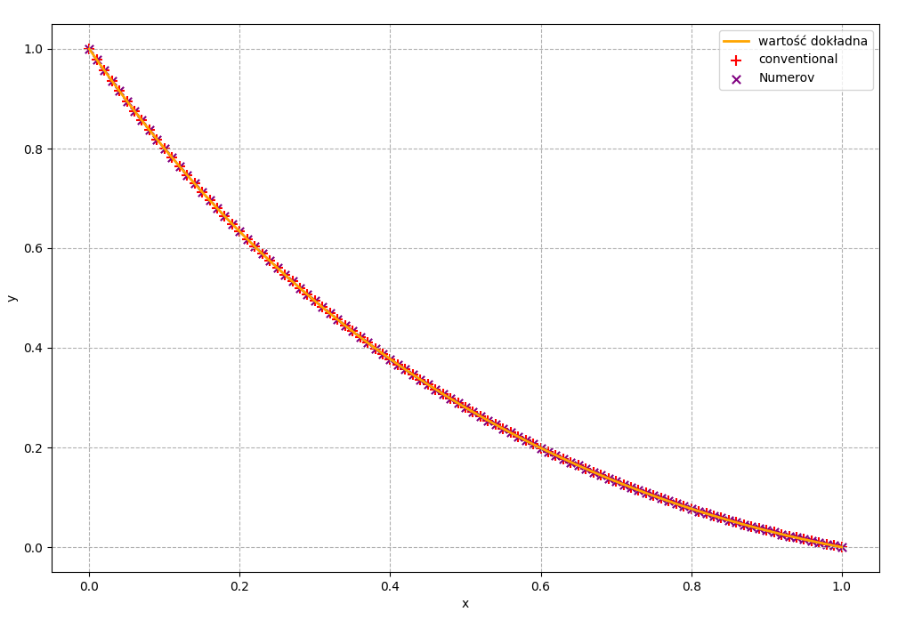
Dla kroku h = 0.01 obie metody dają dobre wyniki zbliżone do dokładnych.
Zlogarytmowany wykres zależności błędów maksymalnych dla obu metod od kroku siatki h:
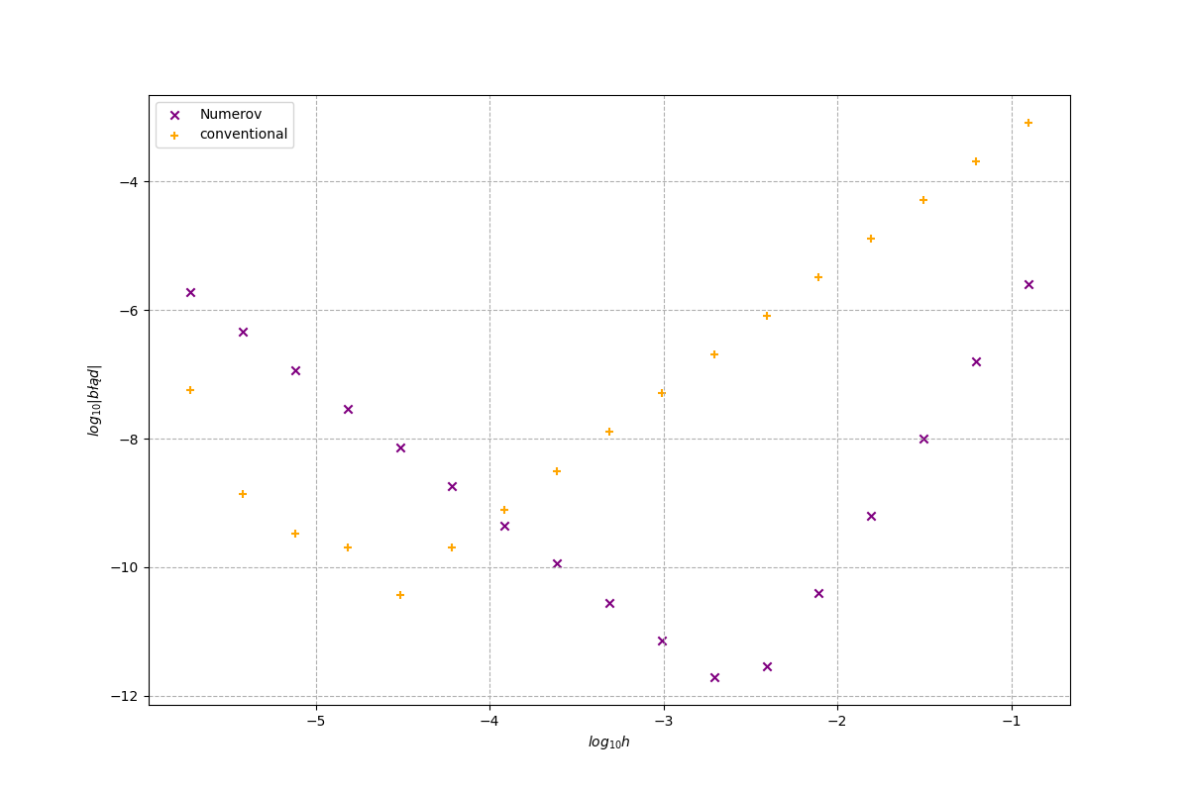
Z wykresu oraz z obliczeń na podstawie otrzymanych wartości możemy zaobserwować zgodność z teoretycznymi rzędami dokładności:
- 2 dla dyskretyzacji konwencjonalnej
- 4 dla dyskretyzacji Numerowa
Wynik działania programu:
rząd dla dyskretyzacji konwencjonalnej: 1.99658
rząd dla dyskretyzacji Numerowa: 3.95029

Także możemy zauważyć, że poniżej h ≈ 10^{-2.5} dla dyskretyzacji Numerowa oraz h ≈ 10^{-4.5} dokładność obliczeń zaczyna rosnąć - jest to spowodowane błędami maszynowymi.

